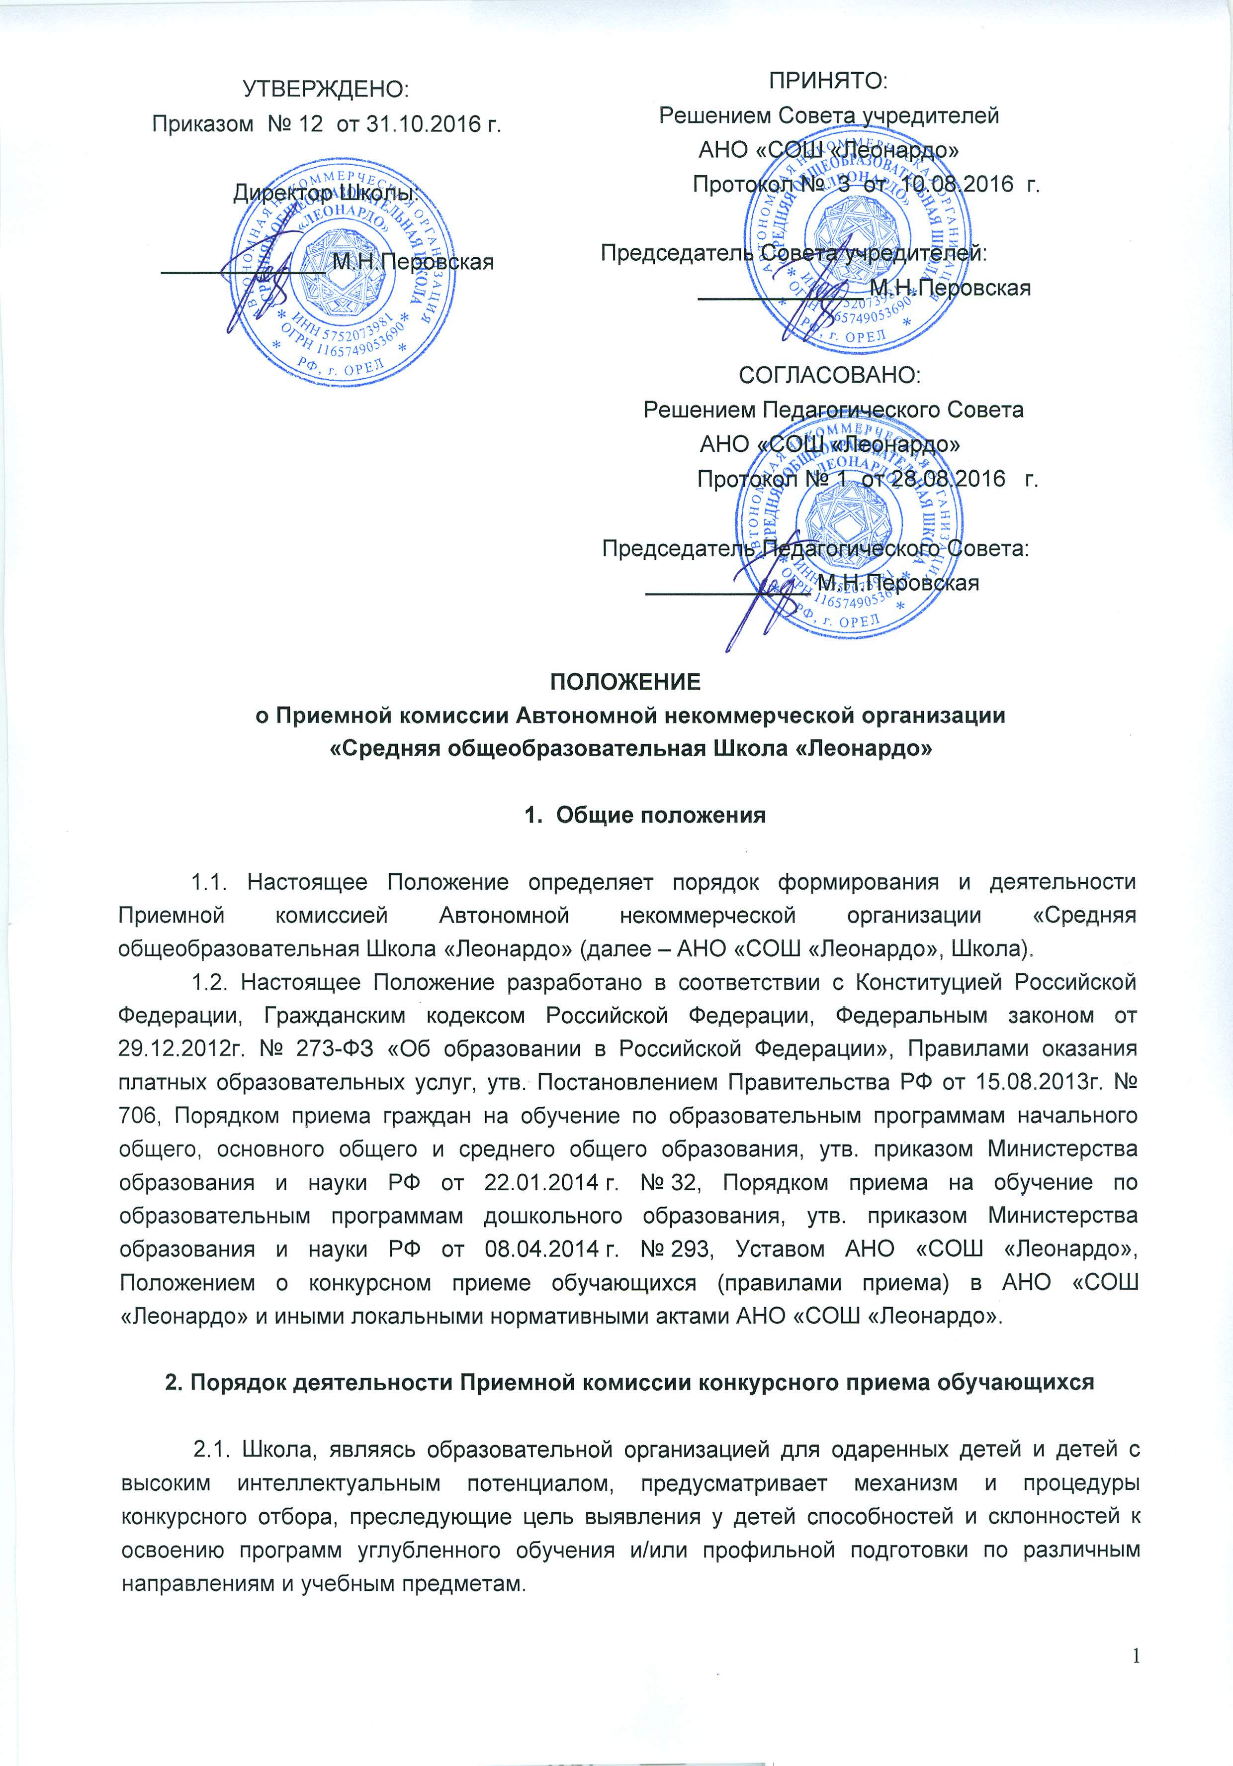
Прием в Школу на обучение по программам начального общего образования, основного общего образования, среднего общего образования производится Приемной комиссией Школы на основе результатов комплексного психологического тестирования и собеседования по учебным предметам.
Основной целью Приемной комиссии является формирование контингента учащихся Школы, способного к успешному освоению образовательных программ, реализуемых Школой.
Задачи Приемной комиссии:
- выявления у детей способностей и склонностей к углубленной и/или профильной подготовке по соответствующим учебным предметам;
- создание в учебных группах (классах) высокой учебной мотивации;
- создание благоприятного социального климата в учебных группах (классах);
- выявление особенностей учебной деятельности и способностей детей для создания условий работы по коллективным и индивидуальным учебным планам.
2.2. В состав Приемной комиссии Школы на постоянной основе входят директор Школы и педагог-психолог Школы. Председателем Приемной комиссии Школы по должности является директор Школы.
При приеме конкурсантов в Школу на ступень начального общего образования в состав Приемной комиссии Школы входит учитель начальных классов и может входить учитель английского языка. При приеме конкурсантов в Школу на ступень основного общего образования в состав Приемной комиссии Школы входят учителя математики, русского языка и английского языка. При приеме конкурсантов в Школу на ступень среднего общего образования в состав Приемной комиссии Школы входят учителя профильных предметов, математики, русского языка и английского языка.
Решения Приемной комиссии Школы принимаются простым большинством голосов. При равенстве голосов право решающего голоса принадлежит председателю Приемной комиссии Школы. Решение Приемной комиссии Школы оформляется протоколом.
При приеме в Школу на обучение по программам начального общего образования, основного общего образования, среднего общего образования на профили, в которых английский язык не является профильным предметом, учитель английского языка обладает правом совещательного голоса.
2.3. Порядок деятельности Приемной комиссии.
2.3.1. Прием в первый класс Школы производится Приемной комиссией на конкурсной основе по результатам комплексного тестирования, определяющего уровень психологической готовности к Школе, выявляющего индивидуальные особенности когнитивных процессов, с учетом рекомендаций педагогов ступени дошкольного образования и медицинских работников Школы.
Решение о приеме в первый класс принимается Приемной комиссией на основе рейтинг-листа. Рейтинг-лист составляется по результатам комплексного тестирования, а также – решений Психолого-медико-педагогического консилиума в отношении воспитанников подготовительных групп.
В первый класс Школы принимаются дети, достигшие возраста шести лет шести месяцев при отсутствии противопоказаний по состоянию здоровья. По заявлению родителей (законных представителей) в первый класс Школы могут быть зачислены дети более раннего возраста при отсутствии противопоказаний по состоянию здоровья.
Результаты психологического тестирования и собеседования с конкурсантом сообщаются родителям (законным представителям) в устной форме, протоколы психологического тестирования конкурсантов хранятся в Школе с обеспечением конфиденциальности и составляют часть индивидуальной психологической карты.
Конкурсанты-воспитанники подготовительных групп Школы, конкурсанты-братья/сестры учащихся Школы и конкурсанты-дети работников Школы при сходных с иными конкурсантами результатах комплексного психологического тестирования имеют преимущественное право на зачисление в Школу.
2.3.2. Порядок и сроки проведения конкурсных испытаний в Школе:
- индивидуальное комплексное психологическое тестирование конкурсанта с педагогом-психологом Школы;
- индивидуальное собеседование конкурсанта по учебным предметам с учителями математики, русского языка, английского языка при приеме во 2-9 классы;
- индивидуальное собеседование конкурсанта по профильным предметам с учителями профильных предметов, а также – учителями математики, русского языка и английского языка при приеме в 10-11 классы;
- коллективное обсуждение членами Приемной комиссии результатов тестирования и собеседования; принятие решения о зачислении (незачислении) конкурсанта в учебный класс (группу) Школы;
- оповещение родителей (законных представителей) о результатах тестирования и собеседования конкурсанта и вынесенном Приемной комиссией решении о зачислении (незачислении) конкурсанта в учебный класс (группу) Школы производится в 10-дневный срок с момента психологического тестирования и/или завершения проведения конкурса;
- комплектование 1 класса Школы проводится весной текущего года, окончательные результаты конкурса в 1 класс Школы подводятся до 15 мая текущего года и сообщаются родителям (законным представителям) конкурсантов до 31 мая текущего года.
2.3.3. Содержание конкурсных испытаний Школы:
- определение уровня базового интеллекта, обучаемости, особенностей познавательной деятельности (память, внимание, работоспособность) конкурсанта в ходе комплексного психологического тестирования;
- определение уровня знаний, умений и навыков, компетенций и компетентностей конкурсанта, их соответствия уровню реализуемых Школой программ.
2.3.4. В зачислении конкурсанта в Школу может быть отказано в случае:
- укомплектованности класса (группы) Школы, на зачисление в которые претендует конкурсант (достижение предельной численности класса (группы) Школы, установленной Уставом АНО «СОШ «Леонардо»);
- отрицательного результата конкурсных испытаний конкурсанта;
- превышения количества конкурсантов над количеством вакантных мест в классе (группе) Школы, на зачисление в которые претендует конкурсант, если результаты конкурсных испытаний данного конкурсанта ниже результатов конкурсных испытаний других конкурсантов, претендующих на зачисление в тот же класс (группу);
- наличия физической и/или психической патологии у конкурсанта, препятствующей освоению реализуемых Школой программ и/или создающей опасность ухудшения физического и/или психического здоровья конкурсанта в будущем в случае его зачисления в Школу.

